山东理工大学科技成果认领系统使用说明书
（教师）
2018.1.18 v1.0

目录：
一、登录
二、修改密码
三、认领-证明材料上传
四、认领-查询
五、认领
六、工号查询
七、FAQ 常见问题解答

特性功能:
1.认领的表单填充时：
填好姓名后,点击其他地方,自动检索,填充对应工号。
2．“详情”按钮为今后扩展功能留用，此次无需点击。

一、登录:
网址:
http://211.64.28.129/trans
账号为工号,初始密码为工号,建议第一次登陆修改密码.
推荐浏览器: 谷歌chrome, 火狐firefox
不支持浏览器: QQ
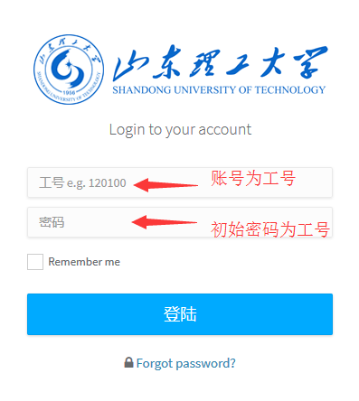
二、修改密码:
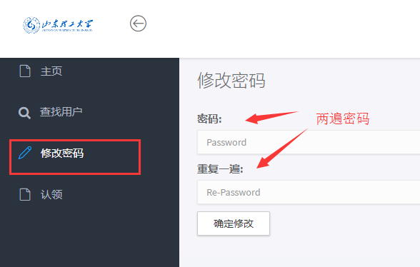
三、认领

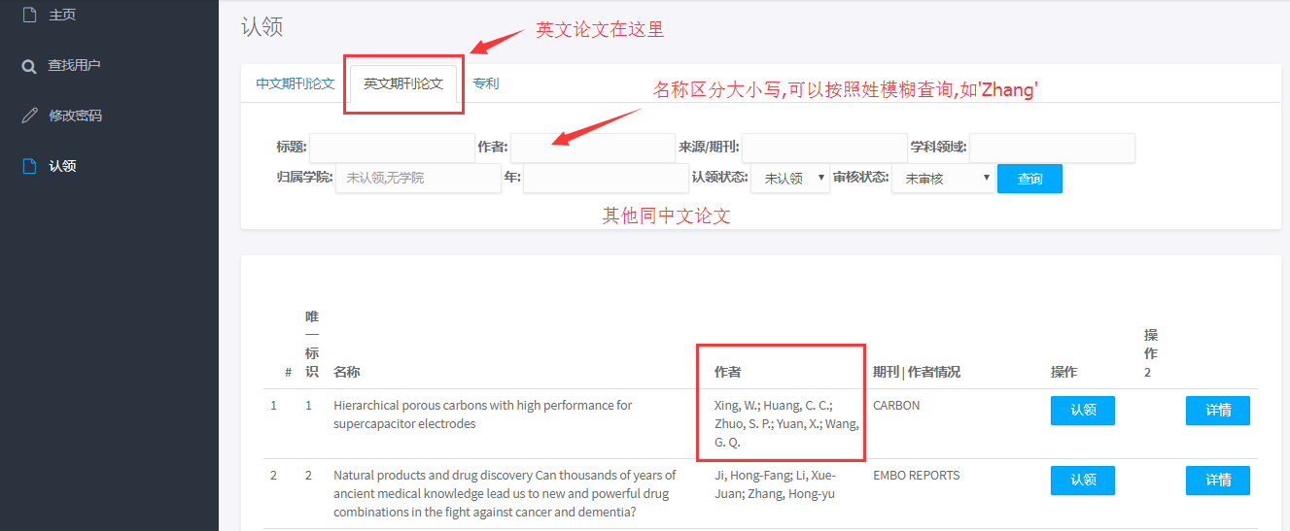
1．成果查询：
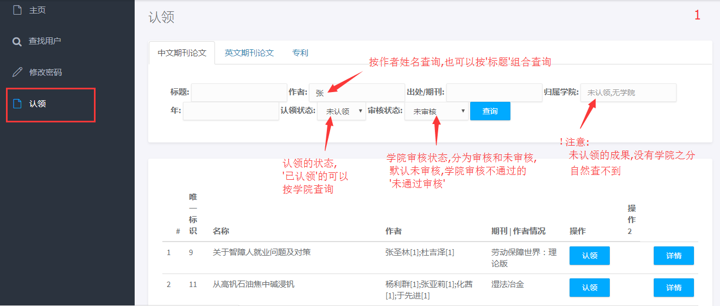

2．成果认领
（1）中文期刊
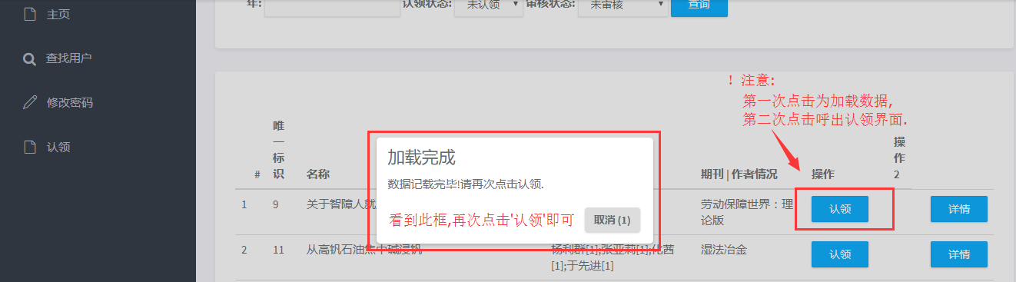

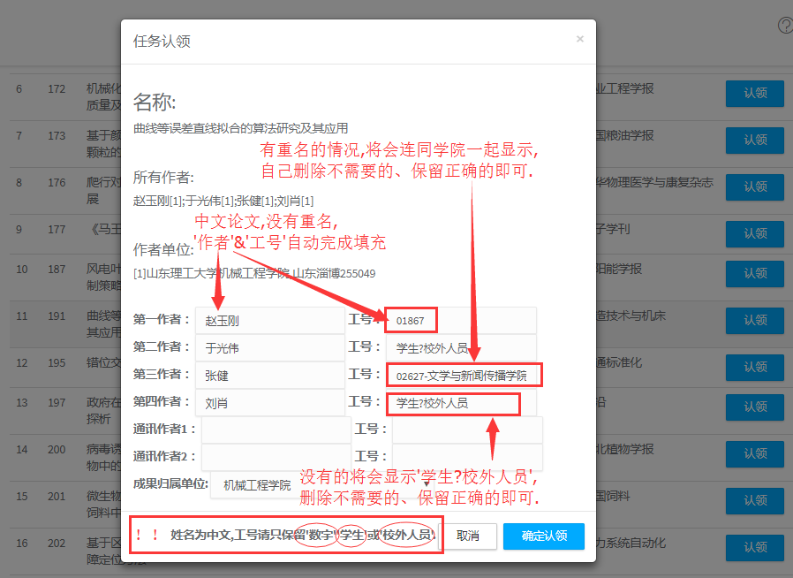

（2）英文论文认领
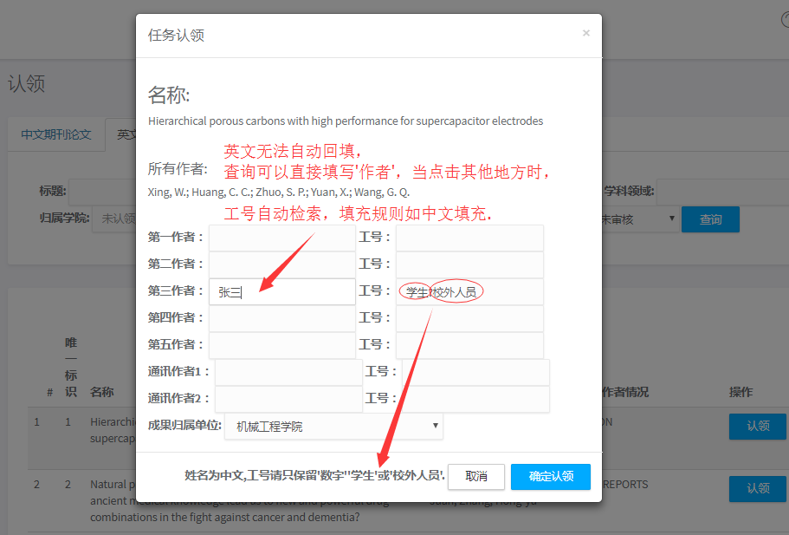
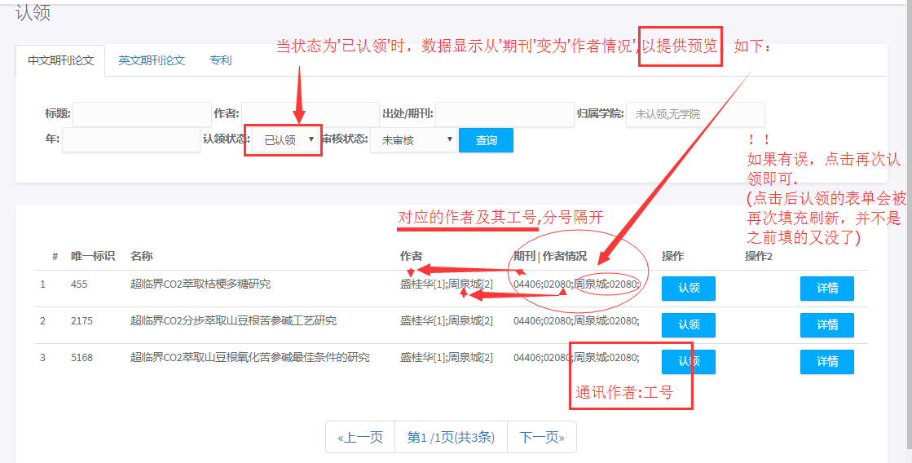
（3）论文认领后的状态
四、工号查询：
作为补充功能,查询在填表单‘作者名’的时候已经提供

五、FAQ ,常见问题解答：

请先详细查看前面的说明，即可解决大部分问题。

- 我认领完，其他作者还需要认领吗？
不需要，只要一位作者认领，此成果变为‘已认领’且‘未审核’状态，进入学院审核的环节。除非填错，否则没有再次认领的必要。

- 认领填错了怎么办？
填表出现错误，可以在‘已认领’检索出来刚才认领错误的，再次点击认领重新填写即可。

- 学院归属问题？
如作者为不同部门，以第一作者所属部门为学院归属。认领人需认真填写归属部门，确定审核部门。机关人员按成果登记的原则归属到学院，分析测试中心、校医院、后勤管理处负责本部门成果的审核，其他归属不宜界定的成果归属为科技处、社科处。

- 前7个作者里没有我或者没有通讯作者，怎么办？
适当移除前7个中的(校外，学生)作者，优先填教职工作者。

5.误认领别人的了怎么办？
首先请杜绝这种情况的发生。请不要帮别人填写，这将会加重学院审核的负担。目前解决办法：首先，将认领的数据清除掉。其次，通知该老师。我们将会针对该问题继续开发新功能。

